实验六 数字图像压缩与解压实验

实验目的
- 掌握图像信息熵的计算方法。
- 理解霍夫曼编码和解码的基本步骤。
- 掌握霍夫曼编码和解码的操作，编程实现。

实验原理
- 霍夫曼编码
- 霍夫曼在1952年提出了一种构造最佳码的方法，称之为霍夫曼编码（Huffman）。霍夫曼编码是一种无损的统计编码方法，利用信息符号概率分布特性的改变字长进行编码。霍夫曼编码适用于多远独立信源，对于多元独立信源来说它是最佳码。
- 霍夫曼编码系统主要分为压缩对象输入、概率统计、构造Huffman树、生成Huffman树、压缩编码环节组成，如下图所示霍夫曼编解码系统构成。

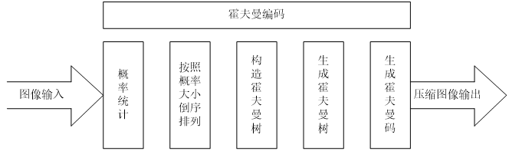

- 霍夫曼编码的步骤如下:
- 将信源符号按出现概率从大到小排成一列,然后把最末两个符号的概率相加,合成一个概率。
- 把这个符号的概率与其余符号的概率按从大到小排列,然后再把最末两个符号的概率加起来，合成一个概率。
- 重复上述做法，直到最后剩下两个概率为止。
- 从最后一步剩下的两个概率开始逐步反向进行编码。每步只需对两个分支各赋予一个二进制码，如对概率大的赋予码1，对概率小的赋予码O。

实验内容与要求
- 读入一幅图像，计算图像的熵值（自己完成代码，不使用entropy函数）；
- 读入一幅灰度图像，编写huffman函数，实现霍夫曼编码，并计算压缩比；
- 使用M函数：mat2huff，huff2mat，实现huffman编解码。

实验的具体实现
请同学们完成上述实验并完成实验报告（代码+实验结果）。

